1. PÉLDA (18 p)
1. PÉLDA |  | 18/
2. PÉLDA |  | 18/
3. PÉLDA |  | 18/
4. PÉLDA |  | 18/
5. PÉLDA |  | 18/
Σ ÍRÁSBELI |  | 50/
SZÓBELI |  | 10/
Σ VIZSGA PONT |  | 60/
Σ ÉVKÖZI PONT |  | 40/
ÖSSZPONTSZÁM |  | 100/
ÉRDEMJEGY:

ALÁÍRÁS | oktató
ALÁÍRÁS | A kapott érdemjegyet tudomásul veszem.  hallgató
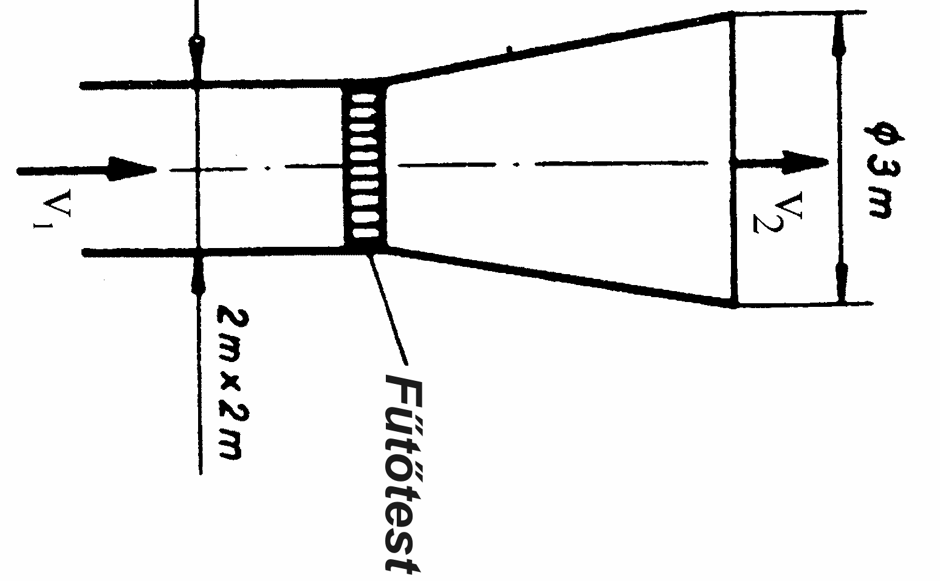
A mellékelt ábrán látható egy 2m×2m négyzet keresztmetszetű, vízszintes tengelyű légcsatorna, amely végén egy szabadba nyíló kör keresztmetszetű diffúzor van. A t₁ hőmérsékletű levegőt a diffúzorba való belépés előtt egy fűtőtesttel felmelegítjük (t₂). A nyomás megváltozása elhanyagolható, súrlódásmentes, stacioner eset. A közeg sűrűségének számításánál mindenhol p₀ vehető.
Adatok: $q_{v,1}=\text{40} {m^{3}}/s$, $p_{0}={\text{10}}^{5} \text{Pa}$, $t_{1}=\text{15} °C$, $t_{2}=\text{80} °C$, $R=\text{287}J/{\text{kgK}}$
Kérdés: Határozza meg a v₁ és v₂ áramlási sebességeket és a q_{m} tömegáramot!

2. PÉLDA (18 p)
A p_{t} nyomású zárt tartályból víz áramlik ki.
Adatok:
$p_{0}={\text{10}}^{5} \text{Pa}$, $p_{1}=1\text{.}9⋅{\text{10}}^{5} \text{Pa}$
ρ=1000 kg/m³, g=10N/kg
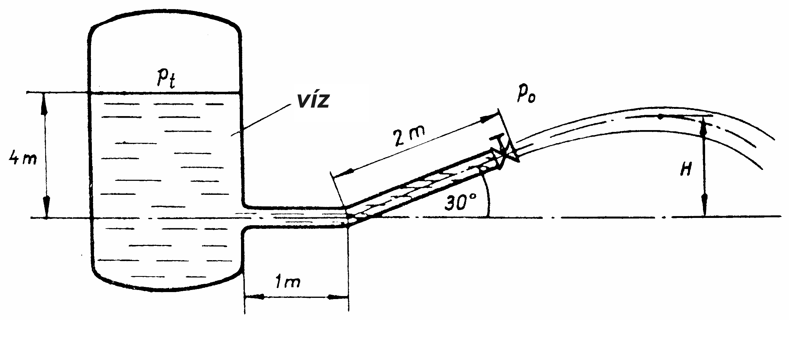
A súrlódási veszteség elhanyagolható.
Kérdések:
a) A csap megnyitásakor mekkora a vízsugár kezdeti csővégi gyorsulása?
b) Stacionárius állapotban határozza meg, milyen magasra jut fel a vízsugár! $H=? \left[m\right]$

3. PÉLDA (18 p)
Az ábrán látható kikötött gömbre víz (ρ=1000kg/m³) szabadsugár áramlik v₁=10m/s sebességgel. A rá- ill. leáramló vízsugár a vízszintes x tengellyel bezárt szöge α=60° ill. β=20°. A gömb az ábrán látható egyensúlyi helyzetében van, amikor is a jobboldali kötél épp vízszintes helyzetű. A folyadékra ható súrlódásból származó erő és a nehézségi erőtér hatása elhanyagolható.
x
y
A=10cm²
v₁
α
β
víz
G
g
kötél
Kérdések:
a) Mekkora a kötélerő? F=? [N]
b) Mekkora G súlyú gömböt tart meg ez a vízsugár?

4. PÉLDA (18 p)
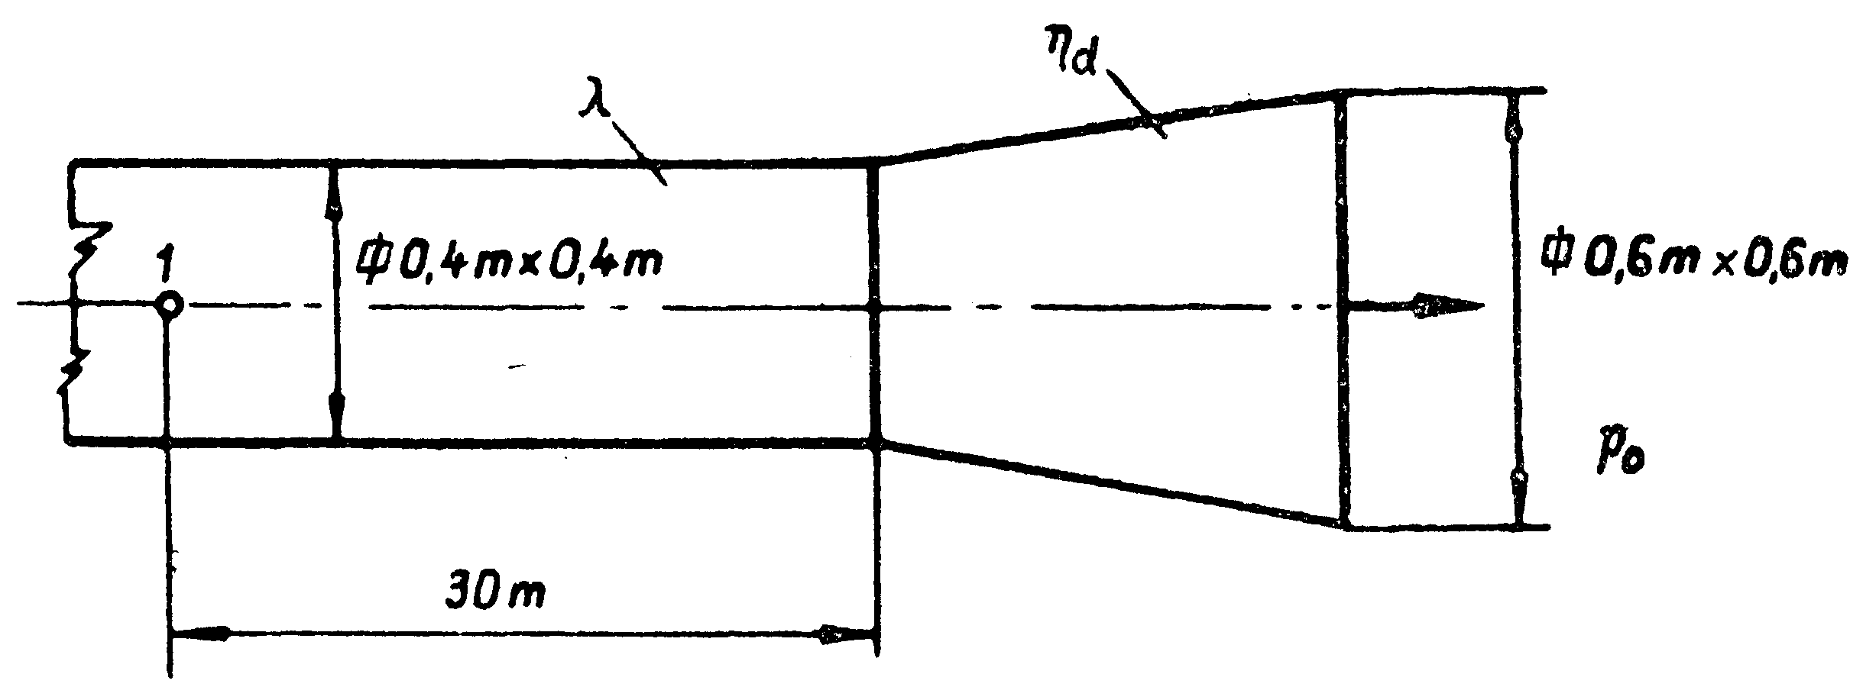
Az ábrán látható vízszintes tengelyű szabadba nyíló négyzetes keresztmetszetű légvezetékben ismert a levegő térfogatárama. A vezeték belső falának átlagos érdesség-magassága 0.8mm.
Adatok:
$q_{V}=\text{4320} {m^{3}}/h$, $ρ=1\text{.}2 {\text{kg}}/{m^{3}}$
ν=15∙10⁻⁶ m²/s, $η_{D}=0\text{.}8$
Kérdés: Határozza meg az ’1’ pontbeli túlnyomást! $p_{1}−p_{0}=? \left[\text{Pa}\right]$

5. PÉLDA (18 p)
Egy nyitott mérőterű (p₀=10⁵Pa) szélcsatorna mérőterében az autómodellre ható ellenálláserőt mérjük. A levegő (ρ_{lev}=1.2kg/m³⁾ a mérőtérben v sebességgel áramlik, ekkor az autómodellre (A=0.2m²⁾ ható ellenálláserő F_{e}=50N. Vízzel (ρ_{víz}=10³kg/m³) töltött U-csöves manométerre csatlakoztatott Pitot-csővel a szélcsatorna veszteségmentes konfúzora előtti belső térben, ill. a Prandtl-csővel pedig a nyitott mérőtérben mérünk nyomást az ábrán látható elrendezésben. Adatok:
h_{Pitot}=60mm A_{modell}=0.2 m² g=10N/kg

Kérdések: a) Számítsa ki a Prandtl-csőre kötött manométer h_{Prandtl} kitérését! h_{Prandtl} [mm] = ?
b) Határozza meg a mérőtérbeli v áramlási sebességet! v [m/s] = ?
c) Határozza meg az autómodell c_{e} ellenállástényezőjét! c_{e} [-] = ?

